熠格托管
作业答疑

托管中心：苏州
学生姓名 | 年级 | 答疑日期 | 答疑时间
重点答疑科目 | 答疑教师 | 班主任 | 教学校长（签字）

答疑过程
家庭作业完成记录
- （24-25高二下·江西·期末）如图所示的4种明暗相间的条纹分别是两种单色光a、b各自通过同一种仪器形成的干涉或衍射图样，若图1为a光的干涉图样，则下列说法正确的是（ ）
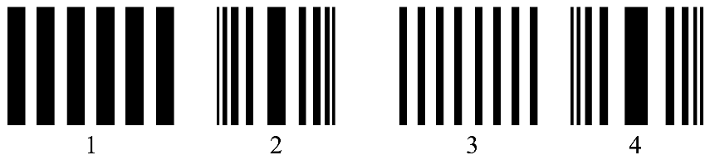
A．图2为a光的衍射图样 B．图4为a光的衍射图样
C．b光的频率更大 D．a光在玻璃中传播的速度比b光的小
- （24-25高二下·吉林松原·期中）对如图所示的示意图或实验装置，下列说法正确的是（ ）
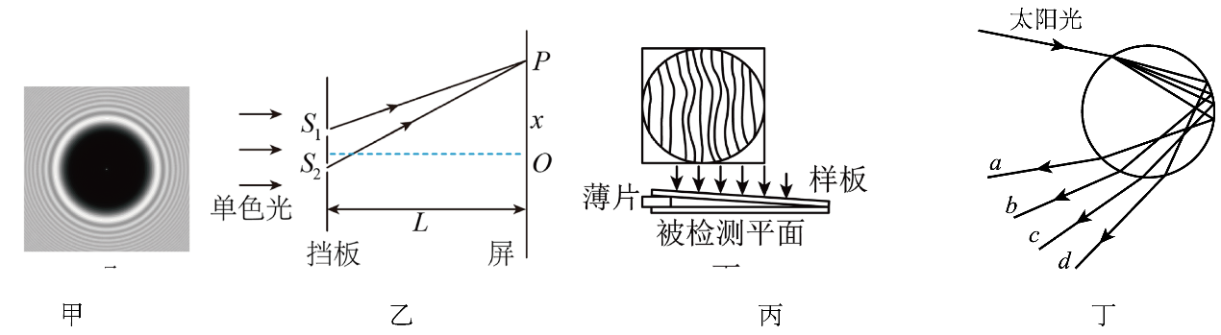
A．图甲是小孔衍射的图样，也被称为“泊松亮斑”
B．图乙若只减小屏到挡板的距离L，则相邻亮条纹间距离将减小
C．图丙是薄膜干涉的应用，若得到如图所示的条纹说明被检测工件表面平整
D．图丁是雨后太阳光射入到水滴中发生色散而形成彩虹的原理图，其中a、b、c、d四条光线的波长的关系为$λ_{a}<λ_{b}<λ_{c}<λ_{d}$
- （25-26高二上·全国·课前预习）三种衍射图样的特点
(1)单缝衍射
①单色光通过狭缝时，在屏上出现明暗相间的条纹，中央条纹最 最 ，两侧的亮条纹逐渐变 变 ；白光通过狭缝时，在屏上出现 色条纹，中央为 色条纹。
②波长一定时，单缝窄的中央条纹 ，条纹间距大；单缝宽度不变时，光波波长长的中央条纹 ，条纹间距 。
(2)圆孔衍射：光通过小孔（孔很小）时，在光屏上出现 的圆环。如图所示。
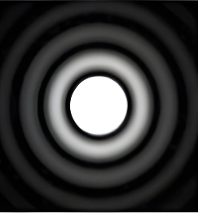
①中央是大且亮的圆形亮斑，周围分布着明暗相间的同心圆环，且越靠外，圆形亮条纹的亮度越弱，宽度越小。
②圆孔越小，中央亮斑的直径越 ，同时亮度越 。
③用不同单色光照射圆孔时，得到的衍射图样的大小和位置不同，波长越长，中央圆形亮斑的直径越大。
④白光的圆孔衍射图样中，中央是大且亮的 光斑，周围是 的同心圆环。
(3)圆板衍射（泊松亮斑）
①若在单色光传播途中放一个较小的圆形障碍物，会发现在影的中心有一个 ，这就是著名的泊松亮斑。衍射图样如图所示。
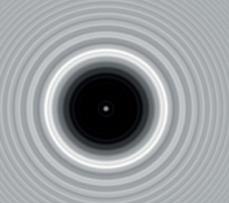
②中央是亮斑（与圆孔衍射图样中心亮斑比较，泊松亮斑较小），圆板阴影的边缘是模糊的，在阴影外还有 的明暗相间的圆环。
种类  项目 |  | 单缝衍射 | 双缝干涉
不同点 | 产生条件 | 狭缝 （发生明显衍射） | 频率相同的两列光波相遇叠加
不同点 | 条纹宽度 | 条纹宽度 ，中央条纹最 | 条纹宽度
不同点 | 条纹间距 | 各相邻条纹间距 | 各相邻条纹等
不同点 | 亮度 | 中央条纹最 ，越向两侧条纹越 | 各条纹亮度
相同点 |  | 干涉、衍射都是波特有的现象，属于波的叠加；干涉、衍射都有明暗相间的条纹

- （24-25高二·全国·随堂练习）如图所示，甲、乙、丙、丁四幅图是不同的单色光通过同一双缝或单缝形成的双缝干涉或单缝衍射图样，分析各图样的特点可以得出的正确结论是（ ）
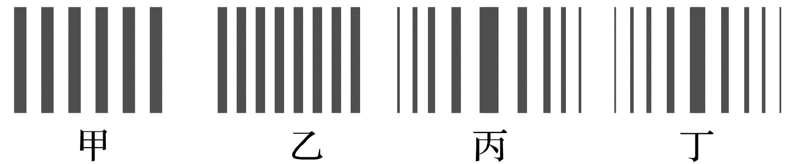
A．甲、乙是光的衍射图样
B．丙、丁是光的衍射图样
C．形成甲图样的光的波长比形成乙图样的光的波长短
D．形成丙图样的光的波长比形成丁图样的光的波长短
- （24-25高二·全国·随堂练习）如图所示为一束红光经过狭缝装置得到的图样，下列说法正确的是（ ）
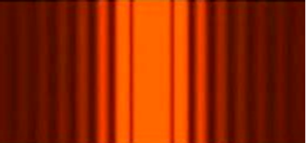
A．图为干涉图样 B．图为衍射图样
C．只减小狭缝宽度，中央亮纹会变窄 D．只将红光换成蓝光，中央亮纹会变宽
- （24-25高二下·湖南常德·开学考试）下列说法正确的是（ ）
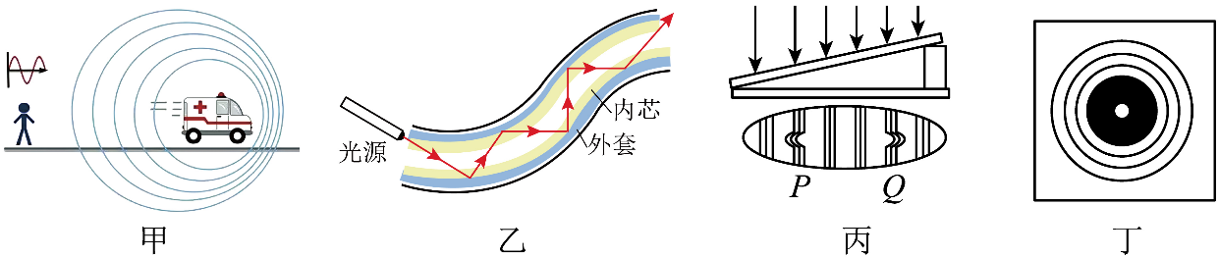
A．图甲表示声源远离观察者时，观察者接收到的声音频率增大
B．图乙光导纤维利用光的全反射现象传递信息时外套的折射率比内芯的小
C．图丙检验工件平整度的操作中，通过干涉条纹可推断出P为凸处、Q为凹处
D．图丁为光照射到不透明圆盘上，在圆盘后得到的衍射图样
- （24-25高二上·湖南·期中）如图所示是一束复色光从空气射入玻璃球时的光路图，下列说法正确的是（ ）
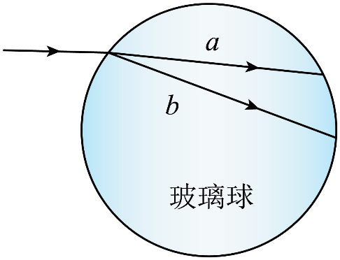
A．玻璃球对a光的折射率大于对b光的折射率
B．在玻璃球中，a光的传播速度小于b光的传播速度
C．a光比b光更容易发生明显的衍射现象
D．用同一双缝干涉实验装置做实验，a光的干涉条纹间距小于b光的条纹间距
- （24-25高二下·河北张家口·期中）如图所示，某一复合光线对准一半圆形玻璃砖的圆心O入射，当在O点的入射角为30°时，出射光线分成a、b两束，光束a与下边界的夹角为37°，光束b与下边界的夹角为53°，则下列说法正确的是（ ）
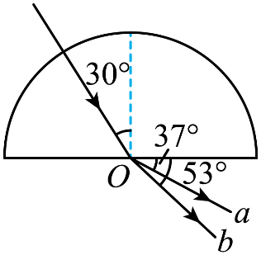
A．a光在真空中的传播速度比b 光的小
B．用同一装置做单缝衍射实验，b光中央亮条纹更宽
C．a、b两束光在该玻璃砖中的折射率之比为3：4
D．从同种玻璃中射入空气发生全反射时，a光的临界角较小
- （24-25高二下·河北·期中）某同学采用图甲装置研究光的干涉现象，两狭缝${\text{S}}_{1}$、${\text{S}}_{2}$间的距离为$d$，挡板到光屏的距离为$l$，$d$与$l$均可调，一束红色激光通过该装置得到的干涉图样如图乙所示。下列说法正确的是（ ）
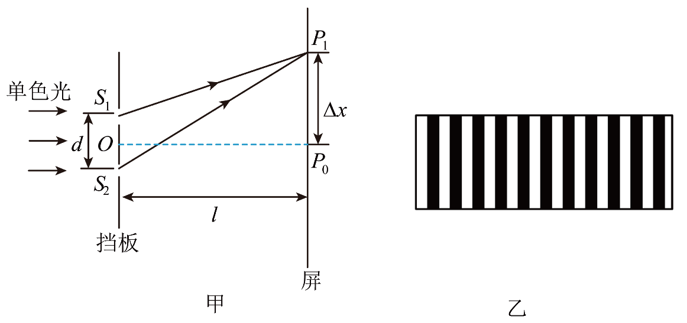
A．干涉图样中相邻的两个亮条纹中心的间距和相邻的两个暗条纹中心的间距不相等
B．增大两狭缝${\text{S}}_{1}$、${\text{S}}_{2}$间的距离$d$，其他条件不变，干涉图样中相邻两条亮条纹间的距离$Δx$一定变大
C．将红色激光换成绿色激光，其他条件不变，干涉图样中相邻两条亮条纹间的距离$Δx$一定减小
D．只将狭缝${\text{S}}_{1}$遮住，其他条件不变，光屏上还会出现明暗相间的条纹
- （24-25高二下·吉林长春·期中）如图所示，三棱镜的横截面$ABC$为直角三角形，$∠B=90°$，$∠A=30°$。一束复色光从空气射向$BC$上的$E$点，分成两束光$a$、$b$后分别偏折到$AB$上的$F$、$G$点，光线$EF$平行于底边$AC$。已知入射光与$BC$的夹角为$θ=45°$，下列说法正确的是（ ）
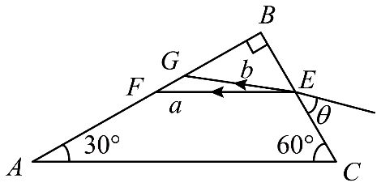
A．三棱镜对$b$光的折射率为$\sqrt{2}$
B．$a$光在$F$点能发生全反射
C．$b$光发生全反射的临界角比$a$光的大
D．$a$光比$b$光更容易发生衍射
错题整理
- （2025·山东·高考真题）用如图所示的装置观察光的干涉和偏振现象。狭缝$S_{1}、S_{2}$关于$OO^{'}$轴对称，光屏垂直于$OO^{'}$轴放置。将偏振片${\text{P}}_{1}$垂直于$OO^{'}$轴置于双缝左侧，单色平行光沿$OO^{'}$轴方向入射，在屏上观察到干涉条纹，再将偏振片${\text{P}}_{2}$置于双缝右侧，${\text{P}}_{1}、{\text{P}}_{2}$透振方向平行。保持${\text{P}}_{1}$不动，将${\text{P}}_{2}$绕$OO^{'}$轴转动$90°$的过程中，关于光屏上的干涉条纹，下列说法正确的是（ ）
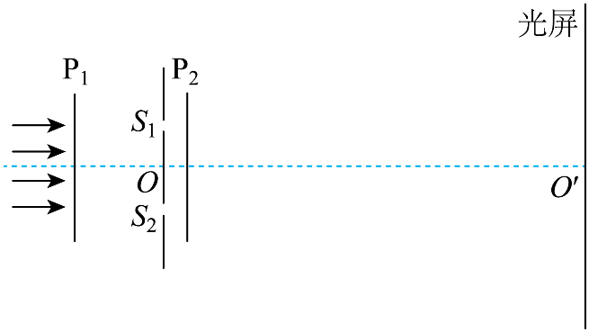
A．条纹间距不变，亮度减小 B．条纹间距增大，亮度不变
C．条纹间距减小，亮度减小 D．条纹间距不变，亮度增大
- （25-26高二上·全国·课后作业）用图示实验装置演示光的偏振现象，白炽灯O发出的光通过两个透振方向平行的偏振片P、Q照到光屏上，通过偏振片前后的光束分别用Ⅰ、Ⅱ、Ⅲ表示，下列说法正确的是（ ）
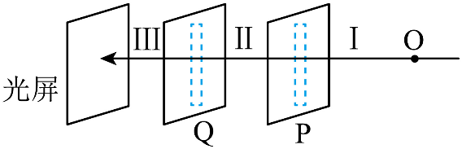
A．白炽灯发出的光是纵波
B．偏振片Q起到检偏的作用
C．光束Ⅱ中光的振动方向与透振方向垂直
D．将偏振片P以光传播方向为轴转动45°，光束Ⅲ将消失
- （24-25高二上·江苏宿迁·期末）市场上有一种太阳镜，它的镜片是偏振片。安装两镜片时它们的透振方向应该沿（ ）
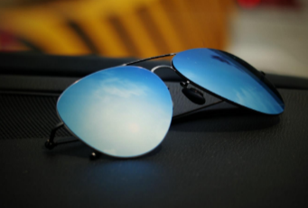
A．水平方向 B．相互垂直 C．竖直方向 D．任意方向
- （24-25高二下·河南·期中）下列四幅图所涉及的光学现象和相应的描述中，说法正确的是（ ）
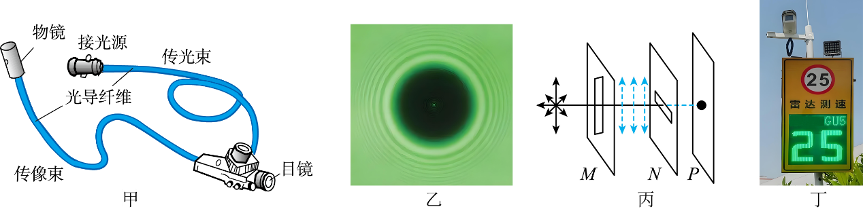
A．图甲是内窥镜，可以把光传送到人体内部进行照明，是利用了光的全反射
B．图乙是泊松亮斑，产生明暗相间的条纹是光的干涉现象
C．图丙是光的偏振现象，横波和纵波均可发生偏振
D．图丁雷达测速利用了光的衍射原理
- （24-25高二下·福建莆田·期中）光学技术作为一门高精密度的学科，应用在各个领域，下列关于光学现象的说法正确的是（ ）
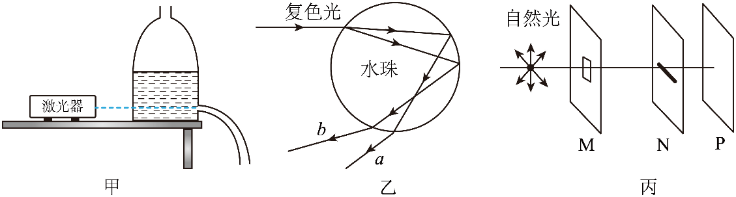
A．图甲激光束沿液流传播，此原理与光导纤维相似
B．图甲激光束沿液流传播，减小瓶内液体折射率，则实验现象更明显
C．图乙是一束复色光进入水珠后传播的示意图，其中a束光在水珠中传播的速度一定大于b束光在水珠中传播的速度
D．图丙中的M、N是偏振片，P是光屏，当M固定不动，缓慢转动N时，光屏P上的光亮度将不会发生变化，此现象表明光波是纵波
- （2025·广东茂名·模拟预测）光学现象在日常生活中随处可见，下列四幅图所示的光学实验或光学应用，说法不正确的是（ ）
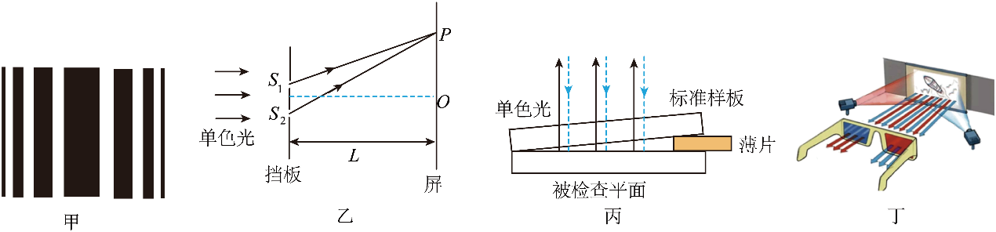
A．图甲为单色光的单缝衍射图样，且对同一单缝黄光对应中央亮条纹的宽度比绿光大
B．图乙为双缝干涉的实验装置，若增大挡板到屏的距离$L$，条纹间距将减小
C．若减小图丙中薄片的厚度，条纹间距将变小
D．图丁为通过3D眼镜观看立体电影，利用了光的偏振原理
- （25-26高二上·全国·课后作业）激光火箭的体积小，却可以装载更大、更重的卫星或飞船，激光由地面激光站或空间激光动力卫星提供，通过一套装置，像手电筒一样，让激光束射入火箭发动机的燃烧室，使推进剂受热而急剧膨胀，形成一股高温高压的燃气流，以极高的速度喷出，产生巨大的推力，把卫星或飞船送入太空。激光火箭利用了激光的（ ）
A．单色性好 B．方向性好
C．高能量 D．相干性好
- （2025·贵州黔南·模拟预测）实验表明：自然光入射到两种介质的界面上，反射光和折射光一般是偏振光。如果光入射的方向合适，使反射光与折射光之间的夹角恰好是90°时，反射光和折射光偏振程度最强，此时的入射角叫做布儒斯特角。假设某束光从真空射向某种介质表面时，布儒斯特角为60°，下列说法正确的是（ ）
A．光的偏振表明光是横波 B．光的偏振表明光是纵波
C．该种介质的折射率为$\sqrt{3}$ D．该种介质的折射率为$\frac{2\sqrt{3}}{3}$
- （24-25高二下·河北张家口·期中）激光被誉为“神奇的光”，关于激光的应用，下列说法中正确的是（ ）
A．激光用来控制核聚变，是因为它的方向性好，光源的能量能集中在很小一点上，可以在空间某个小区域内产生极高的温度
B．光纤通信是应用激光平行度非常好的特点对信号进行调制，使其在光导纤维中传递信息
C．用激光拦截导弹，摧毁卫星，是因为激光在大气中传播不受大气的影响
D．医学中用激光做“光刀”来切除肿瘤是应用了激光亮度高的特点
- （24-25高二下·河北邢台·阶段练习）关于光的干涉和衍射，下列说法不正确的是（ ）
A．汽车前挡风玻璃消除车灯眩光利用了光的干涉原理
B．用单色光照射位于竖直平面内的肥皂液薄膜，观察到的干涉条纹是水平的
C．夏日树下看到茂密的树叶间有彩色的光环，这属于光的衍射现象
D．在双缝干涉实验中，其他条件不变，若照射光由红光改为紫光，得到的干涉条纹间距变小
错题举一反三
错题过关
做错原因分析

